Comunicato Stampa 21
SNO Italia | Scienze Neurologiche Ospedaliere
LX CONGRESSO NAZIONALE SNO
Fiera Internazionale della Sardegna
3-6 giugno 2020
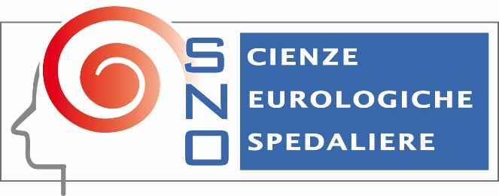

La SNO festeggia i suoi 60 anni in Sardegna:
intervista al Dott. Carlo Conti, Presidente Neurochirurgo del LX Congresso Nazionale SNO
A pochi mesi dal 60° Congresso della Società Italiana delle Scienze Neurologiche Ospedaliere, SNO, il co-presidente congressuale Carlo Conti, Neurochirurgo del Brotzu di Cagliari, rilascia un’intervista per presentare le importanti novità che saranno presentate a Cagliari dal 3 al 6 giugno 2020.
…
Buongiorno Dott. Conti, le chiederei di presentare il prossimo Congresso SNO.
È un piacere, oltre che un onore, ospitare a Cagliari il 60° Congresso della SNO. La Società delle Neuroscienze Ospedaliere ha la caratteristica di riunire esperti e specialisti di diverse branche che ogni giorno si confrontano con le malattie del sistema nervoso. Il 60° compleanno della Società è testimonianza che l’approccio multidisciplinare è il più indicato nelle strategie di diagnosi e cura dei pazienti con problematiche neurologiche in quanto vengono eliminate le tentazioni autoreferenziali delle singole Specialità e si lavora insieme per proporre ai pazienti il miglior percorso di salute. In questi 60 anni le figure professionali storiche della SNO, Neurologi, Neurochirurghi e Neuroradiologi si sono aperte al confronto quotidiano anche con Riabilitatori, Oncologi, Rianimatori, Psicologi, Tecnici, Infermieri etc. ed il programma del Congresso di Cagliari coinvolge in maniera significativa anche i Professionisti delle diverse Specialità. Gli argomenti proposti spaziano, solo per fare qualche esempio, dall’Epilessia ai Tumori, dallo stroke alle malattie vertebrali, dal rapporto tra mente e cervello alle nuove tecnologie e vi è quindi spazio per molteplici interessi ed esperienze.
Un incontro che diventa anche un appuntamento importante per le Neuroscienze in Sardegna?
Storicamente il Congresso Nazionale SNO è luogo di confronto, sia umano che professionale, e sono sicuro che quest’anno la Città di Cagliari potrà costituire sfondo privilegiato di tale rapporto. Le Neuroscienze in Sardegna negli ultimi anni hanno avuto uno sviluppo rapido e significativo e solo per fare qualche esempio ricordo che le Stroke Unit hanno nettamente migliorato la cura dell’ictus, le nuove tecniche neurochirurgiche anche mininvasive hanno aperto nuove indicazioni sia nei tumori che nelle malattie degenerative, mentre i nuovi approcci neuroradiologici interventistici permettono ora di trattare con ottimi risultati lesioni altrimenti inoperabili. In questa evoluzione, i professionisti sardi si sono formati in centri di eccellenza anche all’estero, ed hanno maturato esperienze significative al punto che molti Relatori dell’isola sono in grado di portare esperienze utili alla formazione e all’aggiornamento dei vari professionisti. Siamo quindi convinti che i Colleghi che parteciperanno al Congresso SNO di Cagliari non porteranno solo il ricordo della splendida città, ma anche del fervore culturale e scientifico presente nella città e in tutta la regione. Con queste premesse, invito tutti i Colleghi, i Tecnici, gli Infermieri a entrare nel dettaglio di tutte le Sessioni previste nel programma del Congresso perché non mancherà sicuramente la soddisfazione di trovare argomenti di interesse che possano dare risposte alle domande che ogni giorno ci poniamo nell’attività ospedaliera. Voglio infine coinvolgere tutti i cultori delle neuroscienze in quanto il fascino di tale materia supera i confini delle professioni e quindi la più ampia partecipazione permetterà di rendere sempre stimolante il confronto per raggiungere obiettivi comuni nella comprensione delle malattie neurologiche e nella cura delle persone.
La “Società dei Neurologi, Neurochirurghi e Neuroradiologi Ospedalieri” (acronimo S.N.O.) nasce il 22 maggio 1960 quando alcuni neurologi e neurochirurghi ospedalieri fondarono un’associazione medica di categoria in grado di riunire operatori sanitari. Scopo dell’associazione quello di difendere e tutelare il prestigio e gli interessi sindacali e professionali degli specialisti studiosi del sistema nervoso e migliorare i vincoli di solidarietà e di amicizia, facilitare i rapporti con le altre categorie mediche, e pianificare le necessità regionali relative allo studio e alla terapia dei malati del sistema nervoso a livello ospedaliero. Finalità ultima: facilitare ed accelerare il progresso tecnico e assistenziale dei Reparti Ospedalieri della Nazione.
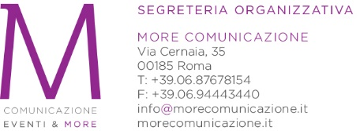
More Comunicazione - info@morecomunicazione.it - Tel: 0687678154
Addetto Stampa: Alessandro Genitori – 3496852022
Mail: ufficiostampa@snoitalia.org

